Шкаф сушильный SMO-5
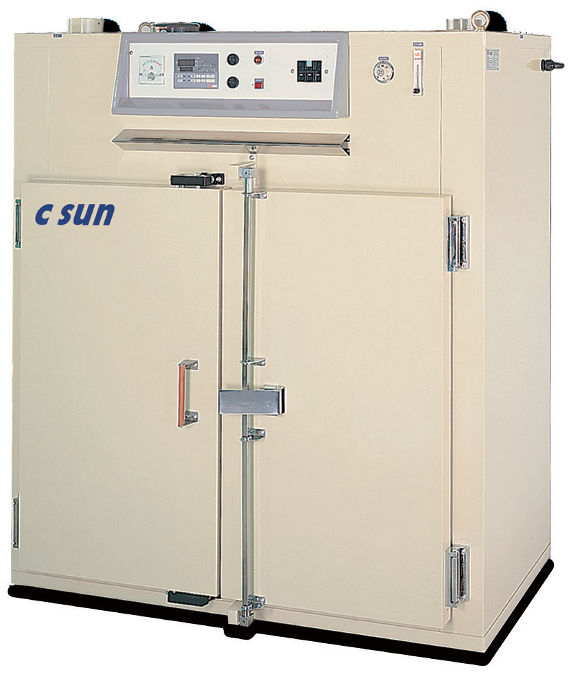
Описание
Вентилируемые термошкафы C SUN SMO-5 используются в производстве печатных плат для предварительной сушки и задубливания паяльной маски и маркировки.

Термошкафы оснащены собственным вентилятором, обеспечивающим принудительную циркуляцию свежего воздуха.

Время сушки устанавливается на таймере. Система оповещения подает звуковые сигналы при выходе шкафа на рабочий режим, окончании времени выдержки, а также при неисправностях.

Опции
Полки для SMO-5
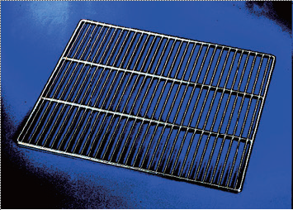  Никелированные | 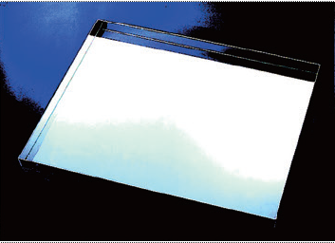  Из нержавеющей стали
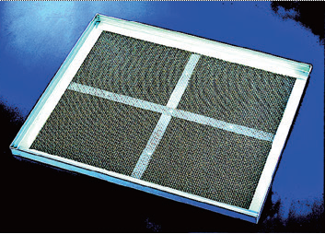  Гальванизированная сетка | 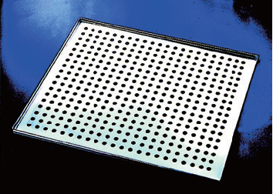  Из нержавеющей стали, перфорированная

Технические характеристики

Объём камеры: 600 литров
Количество дверей: 2 распашные, с замком
Панель управления расположена справа вверху
Количество полок: до 10 шт., с шагом 100 мм
Циркуляция воздуха: горизонтальная
Управление: пропорционально-интегральный одностадийный термоконтроллер OMRON E5A (Япония) с цифровым светодиодным индикатором, таймером, срабатывающим после выхода шкафа на рабочую температуру
Диапазон температур нагрева: от 25 до 200°С
Время нагрева от комнатной температуры до 200°С: 40 минут (пустой шкаф)
Равномерность температуры: ±2% (пустой шкаф)
Время нагрева: устанавливается таймером от 1 мин до 9999 минут
Материал интерьера: нержавеющая сталь #430
Материал экстерьера: конструкционная сталь SS41 с обработкой против ржавчины и окраской эмалью белого цвета
Материал термоизоляции: пакеты стекловаты толщиной 70 мм на всех сторонах и дверях, силиконовое уплотнение дверей
Сигнализация: перегрев, выход из нормального режима (звуковая и световая)
Защита: перегрев, перегрузка мотора, предохранители для цепей управления
Электропитание: 3ф, 380В, 50 Гц, 9 кВт
Внутренние размеры: 1000х600х1000 мм
Внешние размеры: 1550х815х1752 мм

